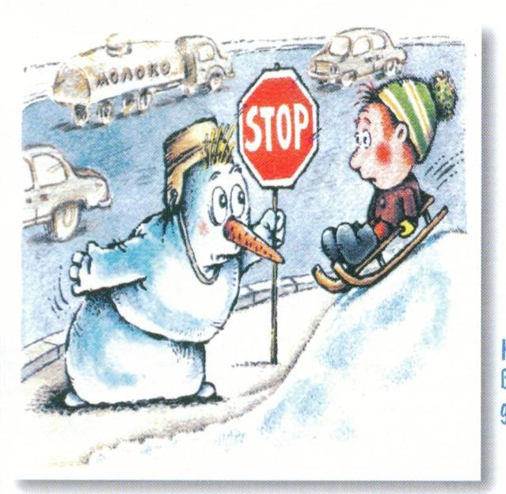ВНИМАНИЕ: ГОРКА!

# Вы, ребята, наша смена!

**Вам немало брать вершин, Но катайтесь, непременно, Там, где нет автомашин!**

В зимнее время года количество мест закрытого обзора увеличивается. Приближающийся транспорт мешают увидеть:

-сугробы на обочине;

-сужение дороги из-за неубранного снега;

-стоящая заснеженная автомашина;

Капюшоны, мохнатые воротники и зимние шапки также мешают обзору.

В снежный накат или гололед повышается вероятность

«юза», заноса автомобиля и, самое главное, удлиняется тормозной путь. Поэтому расстояние, безопасное для перехода, нужно увеличить в несколько раз. Нужно быть крайне внимательным. Сначала обязательно остановиться и, только убедившись в том, что поблизости нет транспорта, переходить проезжую часть дороги.

# Главное правило поведения на дороге зимой- удвоенное внимание и повышенная осторожность!

ВНИМАНИЕ: ГОРКА!

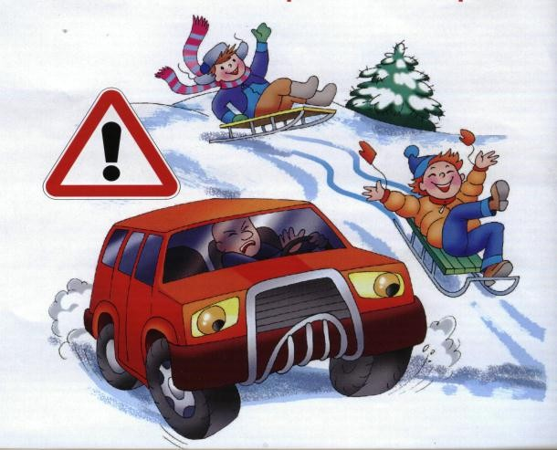**Ребята, катание с горок,**

**склон которых выходит на проезжую часть дороги, может привести**

**к дорожно-транспортному происшествию.**

**Такие игры опасны!**

Зимой день короче. Темнеет рано и очень быстро. В сумерках и в темноте значительно ухудшается видимость. В темноте легко ошибиться в определении расстояния, как до движущегося автомобиля, так и до неподвижных предметов. Часто близкие предметы кажутся далекими, а далекие- близкими. Случаются зрительные обманы: неподвижный предмет модно принять за движущийся и наоборот. Поэтому в сумерках и в темноте будьте особенно внимательными. Проезжую часть переходите только по подземным, надземным или регулируемым переходам. А в случае их отсутствия – при переходе увеличьте безопасное расстояние до автомобиля. В снегопады заметно ухудшается видимость, появляются заносы, ограничивается и затрудняется движение пешеходов и транспорта.

# Главное правило поведения на дороге зимой- удвоенное внимание и повышенная осторожность!

# ВНИМАНИЕ! ГОРКА!

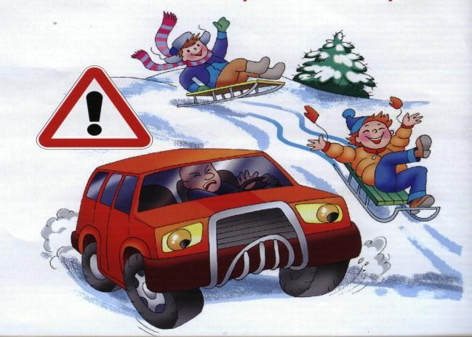**Вас девчонки и мальчишки, ждут морозные деньки, Пусть не знают передышки санки, лыжи и коньки,**

**Вы, ребята, наша смена, Вам немало брать вершин, Но катайтесь, непременно, там, где нет автомашин!**

**РЕБЯТА!**

**Приближается самый чудесный и веселый праздник - Новый год.**

**А самое главное - скоро каникулы!**

**Конечно, в такую пору трудно усидеть дома, ведь зимой можно придумать столько интересного: стоить ледяные замки,**

**играть в снежки, кататься на лыжах и санках.**

**Однако, чтобы ваше праздничное настроение не омрачила беда, нужно помнить нехитрые, но важные правила о том,**

**как нужно вести себя во время зимних прогулок.**

**ВОТ ОНИ:**

1. **Переходить проезжую часть необходимо очень осторожно, не торопясь и внимательно глядя по сторонам. Зимняя дорога, особенно обледеневшая, таит опасности и для водителей, и для пешеходов.**
2. **Очень опасно кататься на санках и лыжах со склонов и горок, находящихся вблизи дороги: запросто можно угодить под колеса автомобиля. Городская елка, парк или просто двор - лучшие места для отдыха.**
3. **Особенно внимательным нужно быть в снегопад. Водитель с трудом видит проезжую часть перед собой и может сбить неожиданно появившегося пешехода.**
4. **Ни в коем случае не цепляйтесь за борта автомашин, за прицепное устройство троллейбусов и трамваев. Это очень опасная забава, которая может закончиться для вас печально.**

**Соблюдайте эти правила и пусть ваши каникулы пройдут весело и с пользой!**